


Pressemitteilung

congatec und Ennoconn vertiefen ihre Partnerschaft für maßgeschneiderte schlüsselfertige Lösungen in Automatisierung, IIoT, Medizintechnik und kritischen Infrastrukturen

congatec und Ennoconn erweitern Zusammenarbeit im Rahmen von aReady.YOURS

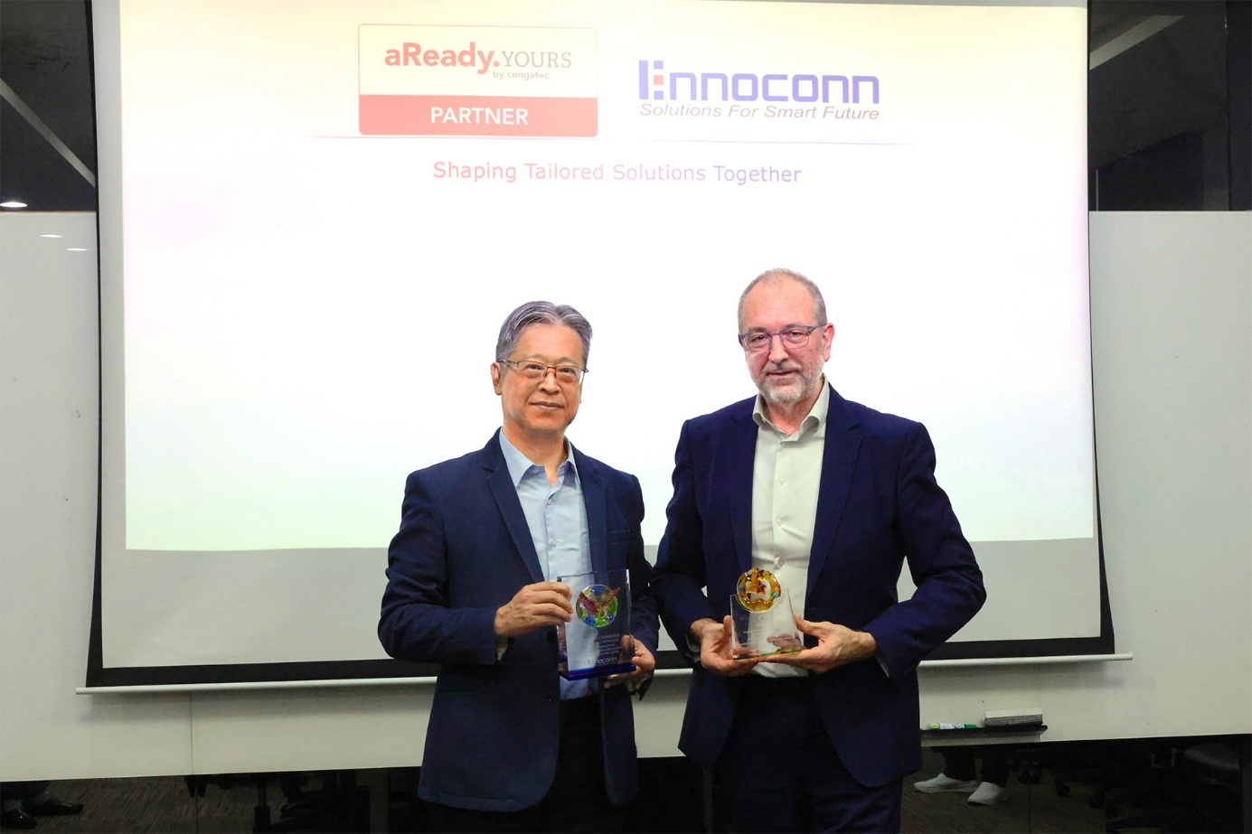

Aven Lou, GM bei Ennoconn Corporation und Chairman von Ennoconn Suzhou, sowie Konrad Garhammer, COO & CTO bei congatec, freuen sich über die vertiefte Partnerschaft (von links nach rechts).

Deggendorf/Shanghai, Deutschland/China, 13. Oktober 2026 * * * congatec – ein führender Anbieter von Embedded- und Edge-Computing-Technologie – und die Ennoconn Corporation bauen ihre strategische Zusammenarbeit im aReady.YOURS-Partnerprogramm von congatec aus. Dies gaben die Unternehmen heute auf der CIIF 2026 bekannt. Ziel der engeren Zusammenarbeit ist es, kundenspezifische schlüsselfertige Lösungen und Embedded-Technologien für Automatisierung, IIoT, Medizintechnik und kritische Infrastrukturen bereitzustellen. Hierbei treffen congatecs applikationsfertige Embedded Hardware und Software Building Blocks auf Ennoconns Kompetenzen in Systemdesign, globaler Lieferkette und industrieller Fertigung.

congatec und Ennoconn entwickeln gemeinsam kunden- und applikationsspezifische Lösungen für Artificial Intelligence im Internet of Things (AIoT) sowie Machine Learning. Standardisierte aReady.COM-Plattformen werden dabei mit Ennoconns Kompetenzen in Systemdesign, ODM/EMS-Fertigung und globalem Supply-Chain-Management kombiniert. OEMs profitieren dabei von geringeren Entwicklungsrisiken, niedrigeren Produktionskosten und einer kürzeren Time-to-Market.

Digitale Transformation in APAC vorantreiben
AIoT, 5G und Cloud-Konnektivität treiben die digitale Transformation weiter voran und erhöhen zugleich die Komplexität beim Entwickeln von Embedded-Lösungen. Mit aReady.YOURS bringen congatec und Ennoconn ihre jeweiligen Stärken zusammen, um diese Komplexität zu reduzieren. So können OEMs kundenspezifische Embedded-Lösungen schneller und mit geringerem Entwicklungsrisiko von der Idee bis zum Rollout bringen.

congatec liefert die applikationsfertige Embedded-Computing-Plattform, mit vorkonfigurierten Software-Bausteinen wie Betriebssystem, Hypervisor zur Systemkonsolidierung und IoT-Konnektivität. Ennoconn bringt sein Lösungsportfolio Ennoconn Solutions-as-a-Service (ESaaS) ein, um Produktionsprozesse zu beschleunigen und die Lösungsqualität für seine Kunden zu steigern.

„Mit seinen Design- und Fertigungsdienstleistungen und einer starken Präsenz in China ist Ennoconn ein idealer Partner für aReady.YOURS“, erklärt Peter Müller, VP Global Custom Solutions bei congatec. „Unser modularer Ansatz und Ennoconns umfassende ODM- und EMS-Kapazitäten in Asien ergänzen sich ideal. Hiermit können OEMs schlüsselfertige Embedded-Lösungen für Automatisierung, IIoT, Medizintechnik und Infrastrukturanwendungen schneller realisieren.“

„Durch die Vorintegration von Hypervisoren, Betriebssystemkonfigurationen und Konnektivität direkt auf unseren aReady.COM-Plattformen nehmen wir OEMs aufwendige Low-Level-Engineering-Aufgaben ab“, erklärt Konrad Garhammer, COO & CTO bei congatec. „In Verbindung mit Ennoconns Kompetenzen in Systemdesign sowie Cloud- und Edge-Technologien, können sich OEMs auf ihre eigenen Innovationen konzentrieren, statt Ressourcen in das Entwickeln der Hardware-Basis investieren zu müssen.“

„Die Partnerschaft mit congatec im Rahmen der aReady.YOURS-Strategie ergänzt unser ESaaS-Modell ideal“, erklärt Aven Lou, GM bei Ennoconn Corporation und Chairman von Ennoconn Suzhou. „Wir kombinieren die modularen Computing Cores von congatec mit unserem Systemdesign, unserer globalen Lieferkette sowie unseren ODM/EMS-Fertigungs- und Cloud-Kompetenzen. So erhalten OEMs einen bewährten, schlüsselfertigen Weg von der Entwicklung bis in die Produktion, mit kürzeren Entwicklungszeiten und einer effizienteren Lieferkette.“

Weiter Informationen finden Sie unter: https://www.congatec.com/aready-yours/

* * *

Über congatec
congatec ist ein weltweit führender Anbieter von high-performance Hardware- und Software-Building-Blocks für Embedded- und Edge-Computing-Lösungen auf Basis von Computer-on-Modules (COM). Die leistungsstarken Computermodule werden in einer Vielzahl von Systemanwendungen und Geräten in der industriellen Automatisierung, der Medizintechnik, der Robotik, der Telekommunikation und vielen anderen Branchen eingesetzt. congatecs applikationsfertige high-performance aReady.-Ecosystems vereinfachen und beschleunigen die Entwicklung von Lösungen vom COM bis zur Cloud. Dieser applikationsfertige Ansatz kombiniert COMs mit Services und kundenspezifisch konfigurierbaren Schlüsseltechnologien für Systemkonsolidierung, IoT, Security und Künstliche Intelligenz. Unterstützt vom Mehrheitsaktionär DBAG Fund VIII, einem deutschen Mittelstandsfonds mit Fokus auf wachsende Industrieunternehmen, verfügt congatec über die Finanzierungs- und M&A Erfahrung, um diese expandierenden Marktchancen zu nutzen. Weitere Informationen finden Sie unter www.congatec.de, aready.com sowie auf LinkedIn und YouTube.

Über Ennoconn
Ennoconn Corporation ist ein globaler Anbieter von Technologielösungen mit Lösungen und Services in den Bereichen Industrial IoT und Embedded-Technologie, Systemdesign und ODM/EMS-Fertigungsdienstleistungen. Hinzu kommen eine globale Lieferkette sowie IT- und Systemintegrationsdienstleistungen für wachstumsstarke Märkte wie Smart City, Smart Manufacturing, Smart Retail, Financial Services sowie Media und Entertainment.
Mit seiner „Digitalization-as-a-Service“-Strategie verbindet Ennoconn Fertigungssysteme mit neuen Technologielösungen für Cloud-Datenspeicherung, Machine Learning, AIoT, 5G und Cloud-IoT-Integration. Der Ansatz umfasst die Design-, Fertigungs- und Supply-Chain-Prozesse des Unternehmens.

Leserkontakt:
congatec
Telefon: +49-991-2700-0
info@congatec.com
www.congatec.com

Pressekontakt congatec:
congatec
Christof Wilde
Telefon: +49-991-2700-2822
christof.wilde@congatec.com
www.congatec.com

